石油化工静电接地设计规范 SH3097-2000
前言
本规范是根据中石化（1995）建标字269号文的通知，由我公司主编的。
本规范共分四章和两个附录。主要内容有：静电接地的范围、静电接地方式与静电接地系统接地电阻的要求：静电接地端了、接地板、接地支线、连接线、接地干线、接地体以及具体连接的一般规定：石油化工企业存在静电危害场所的具体规定。
在编制过程中，进行了比较广泛的调查研究，总结了近几年来石油化工有关静电接地设计（施工）经验，吸取了国外先进标准（日本的《静电安全指南》1988年版、美国《静电作业规范》NFPA77-93、《对静电、闪点和杂散电流引燃的预防》APIRP2003-91、英国《防静电通用规范》BS5958 1983年版等）有关静电接地范围、非导体带电性指标、物质分类及具体作法等内容。征求了有关设计、生产、科研等方面的意见，对其中主要问题进行了多次讨论，最后经审查定稿。
本规范在实施过程中，如发现需要修改补充之处，请将意见和有关资料提供给我公司，以便今后修订时参考。
我公司的地址是：北京朝阳区安慧北里安园21号
邮编：100101
本规范的主编单位：中国石化集团北京石油化工工程公司
参加编制单位：中国石油天然集团石化安全技术研究所
中国石化集团洛阳石油化工工程公司
中国石化集团上海金山石油化工工程公司
主要起草人：张洁 谭凤贵 于长一 朱耀祥
目次
1 总则
2 名词术语
3 一般规定
3．1 静电接地的范围
3．2 静电接地方式
3．3 静电接地系统的接地电阻
3．4 静电接地端子和接地板
3．5 静电接地支线和连接线
3．6 静电接地干线和接地体
3．7 静电接地的连接
4 具体规定
4．1 固定设备
4．2 储罐
4．3 管道系统
4．4 铁路栈台与罐车
4．5 汽车站台与罐车
4．6 码头
4．7 粉体加工与储运设备
4．8 气体与蒸汽的喷出设备
4．9 化纤设备
4．10 人体静电接地
4．11 计算机房与电子仪表室的静电接地
附录A 静电接地的检测方法
附录B 静电接地工作的注意事项
用词说明
附 条文说明
1 总则
1．0．1 为了防止和减少静电伤害，保障石油化工企业安全生产，在石油化工设计中，贯彻预防为主的方针，采取防静电措施，做到技术先进、经济合理、安全适用，特制定本规范。
1．0．2 本规范适用于石油化工企业存在静电危害的新建、扩建和改建工程的静电接地设计。
1．0．3 静电接地是防止静电危害的主要措施之一。石油化工企业的防静电设计，应由工艺、配管、设备、储运、通风、电气等专业相互配合，综合考虑，并采取下列防止静电危害措施：
1 改善工艺操作条件，在生产、储运过程中应尽量避免大量产生静电荷：
2 防止静电积聚，设法提供静电荷消散通道，保证足够的消散时间，泄漏和导走静电荷；
3 选择适用于不同环境的静电消除器械，对带电体上积聚着的静电荷进时行中和及消散；
4 屏蔽或分隔屏蔽带静电的物体，同时屏蔽体应可靠接地；
5 在设计工艺装置或制作设备时，应尽量避免存在高能量静电放电的条件，如在容器内避免出现细长的导电性突出物和未接地的孤立导体等；
6 改善带电体周围环境条件，控制气体中可燃物的浓度，使其保持在爆炸极限以外；
7 防止人体带电。
1．0．4 静电接地设计，除应符合本规范外，尚应符合国家现地有关强制性标准规范的规定。
静电接地体的接地电阻计算，应符合现行国家标准《工业与民用电力装置的接地设计规范》GBJ65-83的有关规定。
2 名词术语
2．0．1 工业静电industrial static electricity
静电是对观测者处于相对静止的电荷。由它所引起的磁场效应较之电场效应可以忽略不计。静电可由物质的接触与分离、静电感应、介质极化和带电微粒的附着等物理过程而产生。工业静电是生产、储运过程中在物料、装置、人体、器材和构筑物上产生和积累起来的静电。
2．0．2 带电体electrified body
正负电荷数量不相等，对外界显示电的特性的物体或系统。
2．0．3 带电区electrified area
带电体上积聚静电的部位。
2．0．4 物质静电特征参数
1 体积电阻率volume resistivity
表征物体内导电性能的物理量。它是单位横截面积、单位长度上材料的电阻值，其单位为欧[姆]·米（Ω·m）
2 表面电阻率surface resistivity
表征物体表面导电性能的物理量。它是正方形材料两对边间的电阻值，与物体厚度及正方形大小无关，其单位为欧[姆]（Ω）。
3 电导率conductivity
表征材料导电性能的物理量。其与电场强度之乘积等于传导电流密度，即σE=j。电导率的单位为西[门子]/米（S/m）。
2．0．5 静电起电、积聚和消散
1 静电起电electrostatic electrification
由于物体的接触分离、静电感应、介质极化和带电微粒的附着等原因，使物体正负电荷失去平衡或电荷分布不均，而在宏观上呈现带电的过程。
2 静电积聚electrostatic accumulation
由于某种起电因素使物体上静电起电的速率超过静电消散的速率而在其上呈现静电荷的积累过程。
3 静电泄漏electrostatic leakage
带电体上的电荷通过带电体自身或其他物体等途径向大地传导而使之部分或全部消失的过程。
4 静电消散electrostatic dissipation[decay]
带电体上的电荷由于静电中和、静电泄漏、静电放电而使之部分或全部消失的过程。
5 静电静置时间time of repose；time of rest
在有静电危险的场所进行生产时，由设备停止操作到物料（通常为液体）所带静电消散至安全值以下，允许进行下一步操作所需要的时间间隔。
6 电荷弛豫时间relaxation time of charge
带电体上的电荷（或电位）消散（或下降）至其初始值的1/e时所需要的时间。
7 杂散电流stray current
任何不按指定的通路而流动的电流，这些非指定的通路可以是大地、与大地接触的管线和其它金属物体或构筑物。
2．0．6 静电放电现象
1 静电放电electrostatic discharge
当带电体周围的场强超过周围介质的绝缘击穿场强时，因介质产生电离而使带电体上的电荷部分或全部消失的现象。
2 静电放电能量electrostatic discharge energy
带电体所形成的静电场，通过静电放电所释放出来的总能量。
3 电晕放电corona discharge
发生在不均匀的、场强很高的电场中的辉光放电。电晕放电时，在电极周围有微弱发光的电晕层。
4 刷形放电brush discharge
指发生于带电量大的绝缘体与导体之间空气介质中的一种放电形式。该放电形式放电通道不集中，呈分枝状。
5 传播型刷形放电brush discharge with propagation form
在高速起电场所及静电非导体背面衬有接地导体的情况下，在静电非导体上所发生的放电能量集中、引燃能力强，并带有声光特征的一种放电。
6 火花放电spark discharge
由于分隔两电极间的空气或其他电介质材料突然袭击然被击穿，使电流急剧上升，电压急剧下降，引起带有瞬间闪光、并有集中通道的短暂放电现象
7 尖端放电discharge at sharp point
在带电导体曲率半径很小处所发生的放电现象
2．0．7 材料
1 静电导体static conductor
一种具有较低的电阻率，除非使它与地绝缘，否则其上难于积聚静电荷的材料。
2 静电非导体static non-conductor
一种具有很高的电阻率，因此能在其上积聚足够数量的静电荷而引起各种静电现象的材料。
3 导静电材料static conductive material
指金属和碳等电导率大的材料，以及用其他方法（如在绝缘材料中掺入导电材料等）使物体具有导静电性能的材料。
4 防静电织物anti-static fabric
通过某种工艺方法，使纤维表面电阻率降低，从而形成或生产出的一种具有防止静电积聚的织物。
2．0．8 静电安全有灾害预防
1 静电安全electrostatic safety
指在生产过程有各种环境（系统）中，不发生由于静电现象而导致人的伤害、设备损坏或财产损失的状况和条件。
2 静电故障electrostatic accident
由于某种静电现象的作用，导致生产系统、设备、工艺过程、材料、产品等发生故障、损害（如生产率下降、产品质量不良，以致失效、破坏等）的现象或事件。
3 静电灾害electrostatic disaster
由于静电放电而导致发生财产损失或人员伤亡的危害、损害的现象或意外事件（如火灾、爆炸、静电电击以及由此而造成的二次事故等）。
4 静电电击electrostatic shock
由于带电体向人体，或带静电的人体向接地的导体，以及人体相互间发生静电放电，其所产生的瞬间冲击电流通过人体而引起的病理生理效应。
5 二次事故secondary accident
由于静电电击使人体失去平衡，导致人员由高空坠落或触及其他障碍物而引起的伤害；或造成已存在的火灾、爆炸的后果进一步扩大等危害的现象或事件。
6 静电危险场所area of electrostatic hazards
空间存在可由静电引爆的爆炸性混合物，或对其进行直接加工、处理和操作等工艺作业场所的统称。
2．0．9 静电接地
1 静电接地系统electrostatic earthing system
带电体上的电荷向大地泄漏、消散的外界导出通道。
2 直接静电接地direct static earthing
通过金属导体使物体接地的一种接地方式。
3 间接静电接地indirect static earthing
通过非金属导电材料或防静电材料以及防静电制品使物体接地的一种接地方式。
4 连接connection
将彼此间没有良好导电通路的物体进行导电性连接，使相互间大体上处于相同电位的措施。
5 静电接地的电阻分类
a静电泄漏电阻leakage resistance of static electricity
物体在不带电的情况下，物体的被测点对大地的总电阻。
b静电接地电阻earthing resistance of static electricity
指静电接地系统的对地电阻。
直接静电接地电阻为接地体或自然接地体的对地电阻和接地线电阻的总和。间接静电接地电阻为被接地物体的接地极与大地之间的总电阻，主要由导电、防静电材料或防静电制品的电阻决定。
3 一般规定
3．1 静电接地的范围
3．1．1 在生产加工、储运过程中，设备、管道、操作工具及人体等，有可能产生和积聚静电而造成静电危害时，应采取静电接地措施。
3．1．2 在进行静电接地时，必须注意下列部位的接地：
1 装在设备内部而通常从外部不能进行检查的导体；
2 装在绝缘物体上的金属部件；
3 与绝缘物体同时使用的导体；
4 被涂料或粉体绝缘的导体；
5 容易腐蚀而造成接触不良的导体；
6 在液面上悬浮的导体。
3．1．3 各种静电消除器的接地端，应按产品说明书的要求进行接地。
3．1．4 在下列情况下，可不采取专有的静电接地措施（计算机、电子仪器等除外）：
1 当金属导体已与防雷、电气保护、防杂散电流、电磁屏蔽等的接地系统有电气连接时；
2 当埋入地下的金属构造物、金属配管、构筑物的钢筋等金属导体间有紧密的机械连接，并在任何情况下金属接触面间有足够的静电导通性时；
3 当金属管段已作阴极保护时。
3．2 静电接地方式
3．2．1 需要进行静电接地的物体，应根据物体的类型采取下列静电接地方式：
1 静电导体应采用金属导体进行直接静电接地。
2 人体与移动式设备应采用非金属导电材料或防静电材料以及防静电制品进行间接静电接地。
3 静电非导体除应间接静电接地外，尚应配合其它的防静电措施。
3．3 静电接地系统的接地电阻
3．3．1 静电接地系统静电接地电阻值不应大于10⁶Ω。专设的静电接地体的对地电阻值不应大于100Ω，在山区等土壤电阻率较高的地区，其对地电阻值也不应大于1000Ω。
3．3．2 当其它接地装置兼作静电接地时，其接地电阻值应根据该接地装置的要求确定。
3．4 静电接地端子和接地板
3．4．1 应在设备、管道的一定位置上，设置专有的接地连接端子，作为静电接地的连接点。
3．4．2 接地连接端子的位置应符合下列要求：
1 不易受到外力损伤；
2 便于检查维修；
3 便于与接地干线相连；
4 不妨碍操作；
5 尽量避开容易积聚可燃混合物以及容易锈蚀的地点。
3．4．3 静电接地端子有下列几种：
1 设备、管道外壳（包括设备支座、耳座）上预留出的裸露金属表面。
2 设备、管道的金属螺栓连接部位。
3 接地端子排板。
4 专用的金属接地板。
3．4．4 专用金属接地板的设置应符合下列要求：
1 金属接地板可焊（或紧固）于设备、管道的金属外壳或支座上。
2 金属接地板的材质，应与设备、管道的金属外壳材质相同。
3 金属接地板的截面不宜小于50×10（mm），最小有效长度对小型设备宜为60mm，大型设备宜为110mm。如设备有保温层，该板应伸出保温层外。
接地用螺栓规格不应小于M10。
4 当选用钢筋混凝土基础作静电接地体时，应选择适当部位预埋200×200×6（mm）钢板，在钢板上再焊专用的金属接地板。预埋钢板的锚筋应与基础主钢筋（或通过一段钢筋）相焊接。
3．5 静电接地支线和连接线
3．5．1 静电接地支线和连接线，应采用具有足够机械强度、耐腐蚀和不易断线的多股金属线或金属体，规格按表3.5.1选用。
表3.5.1 静电接地支线、连接线的最小规格
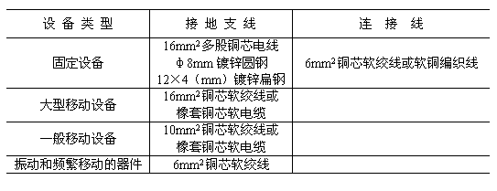
3．6 静电接地干线和接地体
3．6．1 静电接地干线和接地体应与其它用途的接地装置综合考虑，统一布置。可利用保护接地干线、防雷电感应接地干线作为静电接地干线使用，否则应专门设置静电接地干线和接地体。
3．6．2 静电接地干线的布置，应符合下列要求：
1 有利于设备、管道及需要在现场作静电接地的移动物体的接地；
2 静电接地干线在装置内宜闭合环形布置，不同标高的接地干线之间至少应有两处连接。
3．6．3 下列接地干线或线路不得用于静电接地：
1 照明回路的工作零线和三相四线制系统中的中性线；
2 整流所各级电压的交流、直流保护接地系统；
3 直流回路的专用接地干线；
4 防雷引下线（兼有引流作用的金属设备本体除外）。
3．6．4 静电接地体的设计应符合下列要求：
1 当静电接地干线与保护接地干线在建构筑物内有两点相连时，可不另设静电接地体；
2 应充分利用自燃接地体以及其它用途的接地体；
3 接地干线和接地体材质宜选用耐腐蚀材料，当选用镀锌钢材时，钢材规格可按表3.6.4选用。
表3.6.4 静电接地干线和接地体用钢材的最小规格
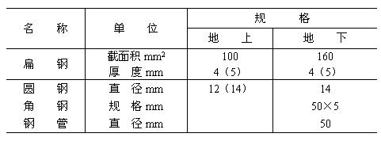
注：括号内数字为2类腐蚀环境中用钢材的推荐规格。
3．7 静电接地的连接
3．7．1 接地端子与接地支线连接，应采用下列方式：
1 固定设备宜用螺栓连接；
2 有振动、位移的物体，应采用挠性线连接；
3 移动式设备及工具，应采用电瓶夹头、鳄式夹钳、专用连接夹头或磁力连接器等器具连接，不应采用接地线与被接地体相缠绕的方法。
3．7．2 静电接地的连接应符合下列要求：
1 当采用搭接焊连接时，其搭接长度必须是扁钢宽度的两倍或圆钢直径的六倍；
2 当采用螺栓连接时，其金属接触面应去锈、除油污，并加防松螺帽或防松垫片。
3 当采用电池夹头、鳄式夹钳等器具连接时，有关连接部位应去锈、除油污。
4 具体规定
4．1 固定设备
4．1．1 固定设备（塔、容器、机泵、换热器、过滤器等）的外壳，应进行静电接地。若为覆土设备一般可不做静电接地。
4．1．2 直径大于或等于2.5m及容积大于或等于50m³的设备，其接地点不应少于两处，接地点应沿设备外围均匀布置，其间距不应大于30m。
4．1．3 有振动性能的固定设备，其振动部件应采用截面不小于6mm²的铜芯软绞线接地，严禁使用单股线。有软连接的几个设备之间应采用铜芯软绞线跨接。
4．1．4 转动物体的接地，可采用导电润滑脂或专用接地设施（如在无爆炸、无火灾危险环境内可采用滑环和电刷等）进行接地，但类似于阀杆、轴承转动部分可不必进行上述连接。容易积聚 电荷的皮带或传送带，宜采用导电橡胶制品。
4．1．5 皮带传动的机组及其皮带的防静电接地刷、防护罩，均应接地。
4．1．6 可燃粉尘的袋式集尘设备，织入袋体的金属丝的接地端子应接地。
4．1．7 设备内部的各部件之间的活动连接或滑动连接等部位，应保持其接触电阻值在1000Ω以下。
4．1．8 固定设备与接地线或连接线宜采用螺栓连接，连接端子可设置在设备的侧面、设备联合金属支座的侧面或端部位置，接地端子与接地线的材料选择应符合本规范第3.4.4条与第3.5节中有关条款。
4．1．9 与地绝缘的金属部件（如法兰、胶管接头、喷嘴等），应采用铜芯软绞线跨接引出接地。
4．2 储罐
4．2．1 储罐内各金属构件（搅拌器、升降器、仪表管道、金属浮体等），必须与罐体等电位连接并接地。
4．2．2 在罐顶取样操作平台上，操作口的两侧应各设一组接地端子，为取样绳索、检尺等工具接地用。
4．2．3 浮顶罐的浮船、罐壁、活动走梯等活动的金属构件与罐壁之间，应采用截面不小于25mm²铜芯软绞线进行连接，连接点不应少于两处。浮船与罐壁之间的密封圈应采用导静电橡胶制作。设置于罐顶的挡雨板应采用截面为6~10mm²的铜芯软绞线与顶板连接。
4．2．4 当储罐内壁涂漆时，漆的导电性能应高于被储液体，其体积电阻率应在10⁸Ω·m以下。
4．2．5 为消除人体静电，在扶梯进口处，应设置接地金属棒，或在已接地的金属栏杆上留出一米长的裸露金属面。
4．2．6 与储罐管线相连接的法兰，如需防杂散电流和电化学腐蚀时，可选用电阻为10⁴Ω~10⁶Ω的绝缘法兰连接。
4．3 管道系统
4．3．1 管道在进出装置区（含生产车间厂房）处、分岔处应进行接地。长距离无分支管道应每隔100m接地一次。
4．3．2 平行管道净距小于100mm时，应每隔20m加跨接线。当管道交叉且净距小于100mm时，应加跨接线。
4．3．3 当金属法兰采用金属螺栓或卡子紧固时，一般可不必另装静电连接线，但应保证至少有两个螺栓或卡子间具有良好的导电接触面。
4．3．4 工艺管道的加热伴管，应在伴管进汽口、回水口处与工艺管道等电位连接。
4．3．5 风管及保温层的保护罩当采用薄金属板制作时，应咬口并利用机械固定的螺栓等电位连接。
4．3．6 金属配管中间的非导体管段，除需做特殊防静电处理外，两端的金属管应分别与接地干线相连，或用截面不小于6mm²的铜芯软绞线跨接后接地。
4．3．7 非导体管段上的所有金属件均应接地。
4．3．8 地下直埋金属管道可不做静电接地。
4．4 铁路栈台与罐车
4．4．1 栈台区域内的金属管道、设备、构筑物、铁路钢轨等应等电位连接并接地，还应构成接地网。
4．4．2 区域内铁路钢轨的两端应接地，区域内与区域外钢轨间的电气通路应绝缘隔离。每根钢轨间应是良好的电气通路，平行钢轨之间应跨接，每个鹤位处宜跨接一次并接地。跨接线可用1×19-14.9mm²镀锌钢绞线，接地线可用双根φ5m镀锌铁线，并用塞钉铆进钢轨。
4．4．3 在操作平台梯子入口处，应设置人体静电接地金属棒。每个鹤位平台处应设置接地端子，接地端子宜用接地线与接地干线直接相连。罐车及储罐用带有接地夹的软金属线与接地端子连接。
4．4．4 金属注液管与固定管道、钢架等应进行等电位连接并接地，其静电接地电阻应小于10⁶Ω。
4．4．5 非金属注液软管宜采用防静电材料制作。
4．4．6 罐车的罐体、车体应与注液管系统以及栈台钢架等电位连接。在装卸作业前，应用专用接地线与平台接地端子连接，装卸完毕将顶盖盖好后方可拆除。
4．5 汽车站台与罐车
4．5．1 站台区域内的金属管道、设备、构筑物等应进行等电位连接并接地。
4．5．2 在操作平台梯子入口处或平台上，应设置人体静电接地棒。
4．5．3 储罐汽车在装卸作业前，应采用专用接地线及接地夹将汽车、储罐与装卸设备等电位连接。作业完毕封闭储罐盖后方可拆除。接地设备宜与装卸泵联锁。
4．5．4 注液管系统应符合本规范第4.4.4条和第4.4.5条的要求。
4．6 码头
4．6．1 码头区内的金属管道、设备、构架包括码头引桥，栈桥的金属构件，基础钢筋等应进行等电位连接并接地。装卸栈台或船位陆上部分应设接地装置。
4．6．2 较大码头区，区域内的管线应符合本规范第4.3.1~4.3.7条的要求.
4．6．3 装卸栈台应符合本规范第4.4节及4.5节的要求。
4．6．4 在船位陆上入口处，应设置消除人体静电的接地装置。
4．6．5 为防止杂散电流，应采取以下措施：
1 输液臂或输液管上，使用绝缘法兰或一段不导电软管，其电阻值在2.5×10⁴Ω~2.5×10⁶Ω之间。
2 岸与船的人行通路不能全金属连接。
3 码头护舷设施与靠泊轮船之间应绝缘。
4 岸上一侧的金属物只能与码头岸上的接地装置相连。
4．7 粉体加工与储运设备
4．7．1 在填料与出料部分，应采取下列静电接地措施：
1 金属和非金属导体容器以及附近的所有金属设备，包括料管，应进行等电位连接并接地。
2 盛装高体积电阻率粉料的容器，除应按本规范第4.7.1-1条的要求进行外，在可能的条件下，宜将一根或多根接地板（管、棒）垂直插入容器内，实施粉体内的静电分隔屏蔽。
3 装粉料用的袋、桶应放在地面上或接地台面上。
4．7．2 装粉体加入可燃性溶剂中时，应采取下列静电接地措施：
1 操作人员必须接地。
2 用导电材料作漏斗、斜槽等填充装置，并将其与容器进行等电位连接后接地。
3 盛装溶剂或粉料的容器应用导电材料制作并进行接地。盛装粉料的容器允许涂抹小于2mm厚的绝缘层。
4．7．3 在粉体筛分、研磨、混合部分，所有导体部件，包括筛网，应进行等电位连接并接地。活动部件宜采用挠性连接。接受容器应按本规范第4.7.1条的要求进行。
4．7．4 粉尘采用气流输送时，管道应采用导电材料，除应符合本规范第4.3节的要求外，管段法兰必须跨接并接地。
4．7．5 在粉尘分离器中，所有导体部件，包括过滤器支撑柱头、框架，应进行等电位连接并接地。
4．7．6 大型料仓内部不应有突出的接地导体，如设置料位报警器等必须采取防静电燃爆措施。料仓顶部进料口和排风口，应与仓顶取平。
4．8 气体与蒸汽的喷出设备
4．8．1 在气体与蒸汽的喷出设备上，所有的导体部件应进行等电位连接并接地。
4．8．2 用蒸汽（或气体）清洗储罐等设备时，喷射器应与被喷物以及周围的金属体等电位连接并进行接地。
4．8．3 装在软管上的金属喷嘴、接头等，应采用下列静电接地措施：
1 使用导电性或防静电软管时，应使喷嘴、接头等与软管可靠地连接并接地。
2 装在软管上的金属喷嘴、接头等金属部件，可用专用接地线与接地装置连接。
3 在使用气体或蒸汽喷出设备作业前，应将专用的接地线连接好，作业完毕后方可拆除。
4．9 化纤设备
4．9．1 输送带托辊和终端皮带滚轮应与料斗采取跨接方式将其接地。
4．9．2 在设备上被非导体隔绝缘的孤立金属部件，应采取跨接方式将其接地。
4．9．3 滚动轴、搅拌器旋转部件的静电接地电阻大于10⁶Ω时，可使用导电性润油剂或滑动电刷等进行接地。
4．9．4 气流输送设备应符合本规范第4.7.4条的要求。
4．10 人体静电接地
4．10．1 操作人员在可能产生静电危害的场所，应采取下列措施：
1 应正确使用各种防静电防护用品（如防静电鞋、防静电工作服、防静电手套等），不得穿戴合成纤维及丝绸衣物。
2 操作人员应徒手或徒手戴防静电手套触摸接地金属物体后方可进入工作场所。
3 禁止在爆炸危险场所穿脱衣服、帽子等。
4．10．2 在人体带电易产生静电危害的场所，应采取下列措施：
1 工作台面应敷设导电橡胶板，凳子的座面应用导电材料制作。如果工作台、凳子的支腿是非金属材料或有塑料（橡胶）套脚时，则台面及座面应有接地措施。
2 应敷设导静电地面，导静电地面的体积电阻率应为1.0×10⁵Ω·m~1.0×10⁸Ω·m其导电性能应长期稳定，不易发尘，尚应定期洒水和清除绝缘污物等。
4．11 计算机房与电子仪表室的静电接地
计算机房与电子仪表室的静电接地应符合国标《电子计算机房设计规范》GB50174-93的规定。
附录A 静电接地的检测方法
A．0．1 静电接地的检测，应在被检测对象不带电的条件下进行。被测对象包括设备中的接地系统、非金属材料、防静电产品等。
A．0．2 设备接地测量应符合下列规定：
1 设备的金属零部件之间、设备与专用接地极之间的接触电阻、跨接电阻，可用普通万用表测量；
2 设备接地极电阻，包括接地级与土壤的接触电阻，以及土壤的流散电阻，可用ZC系列接地摇表测量。接地板与电流电极间距应为40m，电压电极与电流电极间距应为20m。
3 设备中的非金属器件（如用于接地的非金属零件、绝缘法兰等）的电阻测量规定如下：
当电阻小于1MΩ时，可用普通万用表或高阻计测量；
当电阻大于或等于1MΩ时，可用500V以上高阻计或兆欧表测量。
A．0．3 非金属材料导电性能测量应符合下列规定：
1 板材、薄膜等的体积电阻率和表面电阻率
a当体积电阻率大于或等于10⁶Ω·m时，按《固体电工绝缘电阻、体积电阻系数和表面电阻系数试验方法》GB1410-78规定测量，测量仪表可用ZC36、ZC43等高阻计。试样尺寸：方形100×100（mm）或圆形φ100mm。
b当体积电阻率小于10⁶Ω·m时，按《导电和抗静电橡胶电阻率（系数）的测定方法》GB2439-81规定测量，其中静电计和电流表输入阻抗大于10¹²Ω。
试样尺寸：长70~150mm，宽10~150mm。
2 纤维泄漏电阻，按《纤维泄漏电阻测试方法》FJ551-85进行测量，其中试样量为2±0.1g。测试仪器则采用RC充放电原理的纤维泄漏电阻测试仪。
3 轻质石油产品电导率，按《轻质石油产品电导率测定法》GB6539-86进行测量。样品油大于1L，测量仪器为油品电导率测试仪。
A．0．4 防静电产品导电性能测量应符合下列规定：
1 防静电鞋、导静电鞋电阻，按《防静电胶底鞋、导电胶底鞋电阻值测量方法》GB4386-84进行测量。当R≥1.5×10⁵Ω时，测量电压取500±25V；当R＜1.5×10⁵Ω时，测量电压取100±5V，测试电功率不大于3W。
2 地板、地毯等铺地物电阻，用2个φ60±2mm（重量2±0.2kg，黄铜镀铬）专用电极测量，测量电极距离为1m，非柔性地面可在电极下垫导电海绵（直径φ60mm、厚5~6mm，体积电阻率0.1~1Ω·m）。测量仪器可采用绝缘电阻测试仪，直流开路电压500V，短路电流5mA。
附录B 静电接地工作的注意事项
B．0．1 在可能产生静电危害的场所，对移动设备、工具的静电接地应按下列程序：
1 在工艺操作或运输之前，必须做好接地工作。
2 工艺操作或运输完毕后，经过规定的静置时间，方可拆除接地线。
3 接地线连接点位置宜避开火灾、爆炸危险场所，且不应在装卸作业区的下风向。
B．0．2 生产过程中，当设备、管道等局部检修会造成有关物体静电连接回路断路时，应做好临时性跨接，检修后应及时复原，并重新测定电阻值。
B．0．3应正确使用接地用具和材料，并经常检查，确保电气通路完好性。如接地连接有断裂点，在恢复其连接前，应采取措施确保周围环境无爆炸、火灾的危险。
B．0．4 易燃、易爆物品的取样器、检尺和测温用的金属用具，工作时不允许与金属器壁相碰撞。
用词说明
对本规范条文中要求执行严格程度不同的用词，说明如下：
（一） 表示很严格，非这样做不可的用词
正面词采用“必须”；
反面词采用“严禁”；
（二） 表示严格，在正常情况下应这样做的用词
正面词采用“应”；
反面词采用“不应”或“不得”。
（三） 表示允许稍有选择，在条件许可时，首先应这样做的用词
正面词采用“宜”；
反面词采用“不宜”。
表示有选择，在一定条件下可以这样做，采用“可”。
石油化工静电接地设计规范
SH 3097-2000
条文说明
目次
1 总则
2 名词术语
3 一般规定
3．1 静电接地的范围
3．2 静电接地方式
3．3 静电接地系统的接地电阻
3．4 静电接地端子和接地板
3．5 静电接地支线和连接线
3．6 静电接地干线和接地体
4 具体规定
4．1 固定设备
4．2 储罐
4．3 管道系统
4．4 铁路栈台与罐车
4．5 汽车站台与罐车
4．6 码头
4．7 粉体加工与储运设备
4．8 气体与蒸汽的喷出设备
4．10 人体静电接地
附录A 静电接地的检测方法
1 总则
1．0．3 本条强调指出了静电接地仅是防止静电危害的措施之一，静电接地对静电导体（特别是金属）上的自由静电荷能起到很好的导流作用，而对于一部分静电非导体上的自由电荷，则需要经过一定的静置时间，才能导入大地。那种认为只要将设备接地，就没有静电危害了的说法是不全面的，必须澄清这一概念。
静电接地系统是给从带电体泄漏出来的静电荷，提供一条导入大地的通道，如果没有其它条件相配合，它只能导走金属体上的自由电荷。
石油化工企业近些年所发生的静电事故，分析原因是多种多样的，它不是单一的、孤立的一种因素。因此作好防静电设计，必须相关专业密切配合。
避免静电的大量产生，通常采取下列措施：1）根据静电起电的规律，对接触起电的有关物料，尽量选用在带电序列中位置较邻近的，或对产生正负电荷的物料加以适当组合，达到起电最小的目的；2）在生产工艺的设计上，对有关物料尽量做到接触面积、压力较小，接触次数较少，运动和分离速度较慢以及减小处理规模等。
做好带电物体的静电接地，并采取增泄措施。通常的做法有：1）对由于摩擦而能持续产生静电的部位、大量储存带电体的容器和移动式装置等，尽量使用金属材料制作，如需要涂漆，选择漆的电阻率应小于带电体的电阻率；2）对不能使用金属材料的部位，尽量选用材质均匀、导电性能好的橡胶、树脂、纤维或塑料等制作；3）在工艺条件允许的情况下，设置调温调湿设备，保证相对湿度不低于50%~65%，或定期向地面洒水；4）对于高带电的物料，在接近排放口前的适当位置装设静电缓和器；5）在某些物料中，添加少量适宜的防静电添加剂，以降低其电阻率。
目前，静电消除器械有高压电源式、感应式和放射式等类型的静电消除器。在选择时要注意下列事项 ：1）设置场所的着火危险性；2）设置场所的温度、湿度等环境条件；3）带电物体的种类、使用状态及带电状态等。
静电屏蔽是一项重要的防静电措施。就技术领域划分，静电屏蔽不属于本规范的范畴。只是静电屏蔽体需要接地，此为静电接地的一种。静电屏蔽有整体屏蔽与分隔屏蔽之分。整体屏蔽是指以屏蔽导体复盖带电物体的整体，带电物体产生的静电作用，被屏蔽导体封入内部。分隔屏蔽是使带电物体一部分以屏蔽导体从空间或表面进行复盖，用屏蔽导体隔开带电物体，增加了带电物体静电电容，降低了静电电位。
在爆炸危险区域内，发生爆炸事故须具备两个条件：1）可燃物的浓度在爆炸极限以内；2）存在足以点燃可燃物的火花、电弧或高温。排除其中之一，则可达到安全的目的。
人体对静电来说，可视为导体，所以只要人体接地即可防止带电。但是，由于作业者通常不停留在一定的场所，因步行和作业动作而继续带电。人体静电有可能是危险场所的点火源，清洁厂房的污染源，电子装置的电磁干扰源。
2 名词术语
2．0．1 工业静电
工业静电是在工业生产、储运过程中产生和积累起来的。它对安全生产、产品质量有极大的影响。石油化工生产的特点是高温高压、易燃易爆、有毒有害。在生产场所内，塑料、橡胶、搪瓷等材料以及各类油品随处可见，而粉碎、撕裂、摩擦、流送、喷射、搅拌、冲刷、晃动、采样、检尺等工序普遍存在。这也就是说，产生静电危害的根源存在于人们的日常工作环境之中。因此，了解工业静电的产生机理，分析其危害特点，对探讨和掌握防静电危害的措施，是十分重要的。
静电产生的主要途径如下：1）同类或不同类物体间紧密接触后迅速分离；2）物体上附着了带静电的微粒；3）通过感应或极化作用，使不带电的物体起电。
带电体上带有的静电量，是静电产生量和消散量相平衡后的稳定值。
2．0．4 物质静电特征参数
体积电阻率是随着物质混有杂质的多少及温度的变化而变化。它是评价物质易于带电的参数。
表面电阻率是随着物体表面的吸湿状态及脏污程度等的不同而变化。
电导率是电阻率的倒数。
2．0．5 静电起电、积聚和消散
静置时间的作用是使带电体得到必要的时间，足以把所带的静电荷泄漏出来并导入大地，这是静电接地技术中的一个重要环节。无论是连续性或间歇性生产和储运。对于在3.2.1中提及的静电非导体，设置静置时间是必需的。
液体流过泵、过滤器或高速流过管道时，其带电量会激增。因此，控制流速并在必要部位设置一定长度的管段或缓和器，以使液体中静电荷得到充分地泄漏。如在精细过滤器的出口，液体先通过缓和器后再输出罐装。一般认为液体在管段内以安全流速流动30s，电荷密度就能下降到安全值以下。“弛豫时间”可称为液体在运行中的“静置时间”。
对非导电液体，缓和管段长度可采用下列公式计算。
L/V=3τ
其中：L/V——停留时间（即液体在缓和区域内的时间）（s）；
L——缓和区域的长度（m）；
V——区域内的流速（m/s）；
τ——液体的弛豫时间（s）；
而弛豫时间由下式给定：
τ=ε_{r}ε_{e}/K
其中：ε_{r}——液体的相对介电常数；
ε_{e}——真空介电常数（88.5×10⁻¹²F/m）；
K——液体电导率（ps/m）；
2．0．7 材料
物质的静电学分类，各国的各类情况不同。我国在已颁布实施的国家标准《防止静电事故通用导则》GB12158-90以及化工标准《化工企业静电接地设计规程》HGJ28-90中，将物质分为三类：静电、导体、静电亚导体、静电非导体。
参考国外规范，在石油化工企业中，将物质分为两类较为明了。需要说明的是：物质的导电性是随着它的电阻率变化而改变，决不是用一个数量界限就能将物质断然分割成为“导电”或“不导电”。
由于物质的定量数据不统一，故定义中未加定量上的内涵。
各国对物质分类见表1。
表1 各国对物质分类表
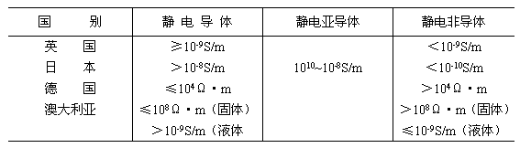
2．0．8 静电安全及灾害预防
大致列出静电危害的主要种类，特别提请注意由静电放电引起的火灾爆炸事故。
2．0．9 静电接地
静电接地系统可用一个简单的模型图1来说明。
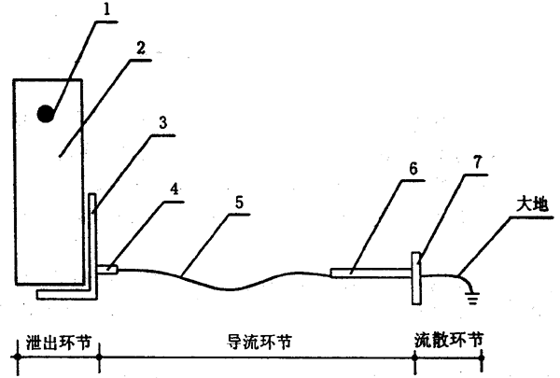
1——带电区 2——带电体的泄漏通道 3——设备支架、外壳 4——接地端子 5——接地支线 6——接地干线 7——接地体
图1 静电接地模型
带电区至大地，整个系统的总电阻值为静电泄漏电阻，而由设备外壳至大地的电阻称为静电接地电阻，接地体至大地的电阻称为接地体对地电阻。
3 一般规定
3．1 静电接地的范围
3．1．1 本条是将静电接地的范围作了原则性的规定。对一城有爆炸、火灾危险的场所，可能产生的静电危害已越来越多地受到人们的重视。而在非爆炸、火灾危险场所，由于设备、管道、电子仪器等的静电会导致妨碍生产和造成静电电击等，也应进行静电接地。
对于物体能否产生静电危害，要进行具体分析。要特别注意因静电感应而带电的问题。经常产生静电的场合有：
1 经过料槽或风力输送机的粉末物质；
2 从管道和软管口喷出的蒸气、空气或气体，而这时的蒸气中带有水份，空气或气体流中含有微粒物质；
3 运转中的非导体传动皮带或输送皮带；
4 行驶中的车辆；
5 进行着相互接触并改变相对位置的运动物体。通常这些物体为不同的液体或固体；
6 搅拌与混合物料时；
7 刮削和破碎物料时。
3．1．2 需要接地的物体因疏忽而未进行接地，往往容易成为产生静电故障甚至静电危害的原因。所以特别强调一些容易忽略的部位。
这几个部位容易形成孤立导体，有可能因静电感应而带电，又因泄漏通道的不畅，静电荷积聚。一旦有放电的条件，所有的静电荷能通过放电点瞬间全部放掉，会造成事故。
3．1．4 本条归纳了几种不必采用专用的静电接地措施的情况。其理由如下：
防雷、电气保护、防杂散电流、电磁屏蔽等的接地系统的接地电阻值，对于满足静电接地的要求已是足够了。
当金属导体间有紧密的机械连接，其接触面间的电阻甚小，就静电接地系统要求的泄漏电阻值10⁶Ω来说，这些单个连接点的电阻值可以忽略不计，静电电流是微安级的，因此可以认为，其导通性满足静电要求。
作阴极保护的管段，其静电导通性已满足静电连接的要求，如要再作接地，会破坏阴极保护回路的直流电通路。
3．2 静电接地方式
3．2．1 静电学按照物质的电阻率将物体分为静电导体和静电非导体。而物体又有固本、液体、气体、粉体等类型之分。
静电导体和人体与移动设备的接地连接方式具体作法，可参见“具体规定”的有关章节。
非导体的带电量，一般来说，取决于非导体的电导率或表面电阻率。对于液体和粉体。视其电导率，而固体则以表面电阻率为带电指标。非导体的电导率很高时，通过间接方式接地，能起到防止带电效果。但为了防止带电，还需要相当长的时间，即静置时间。
根据国外资料（日本的《静电安全指南》）介绍，非导体的带电量，见表2。
表2 非导体带电性的指标
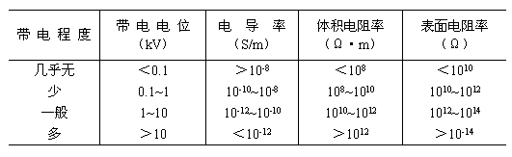
有些静电非导体，可以认为静电接地已不能解决物体带电问题，只有通过静电消除器等措施来进行静电防护。但感应式静电消除器也是需要进行接地才会起作用的。
3．3 静电接地系统的接地电阻
3．3．1 将10⁶Ω作为静电泄漏电阻的安全界限，参考了国标《防止静电事故通用导则》GB12158-90、《液体石油产品静电安全规程》GB13348-92、日本《静电安全指南》、英国《防静电通用规范》BS5958和美国《静电作业规范》NFPA77-93。日本《静电安全指南》中，列出了一个判断带电状态的粗略标准，见表3。
表3 日本判断带电状态的标准
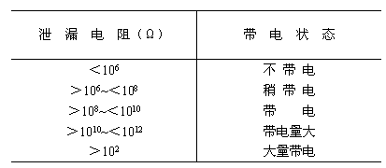
3．3．2 其它有途的接地装置，其接地电阻值均已满足静电接地的要求。
3．4 静电接地端子和接地板
3．4．1~3．4．2 对于静电接地端子和连接板的设置，此处只作了原则性规定。在工程设计中，需要根据具体情况，如设备、管道位置及接地干线的布置，来确定其方位与高度。
3．4．3 裸露的金属表面为未锈蚀的金属面，可用于焊接、夹接接地端子、接地支线等。
金属螺栓连接部位可兼用于紧固接地支线。
接地端子排板设于现场，供移动物体现场静电接地用。端子排板分为框架式与母线式。母线式端子见电气装置标准图集《接地装置安装图》（D563）。框架式端子排板见图2。
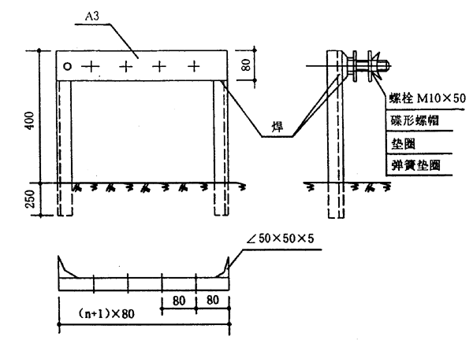
图2 框架式接地端子排板
3．4．4 设备有保温层，其金属接地板伸出保温层的长度应大于接地连接用的最小有效长度（60mm或110mm）。
钢筋混凝土基础的钢板预埋件，是静电接地体引出的重要部件。电气专业提出需要设预埋件的位置，由土建专业进行埋件设计。
专用接地板组装示意图见图3。
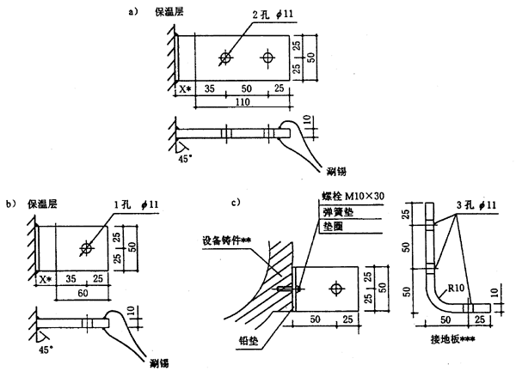
*X为保温层厚度 **铸件的接地部位设置凸台，有丝扣孔
***接地板与接地线连接端，长度可为125，钻2孔φ11。
图3 专用接地板组装示意图
3．5 静电接地支线和连接线
3．5．1 静电的电流甚小，因此接地连接系统用材料不需要进行载流量的核算。提出接地支线的最小截面积和对材质的要求，是从机械强度和防腐角度考虑的。接地支线和连接线的规格，可根据实际情况和经验进行选用。
3．6 静电接地干线和接地体
3．6．1 在石油化工的工程设计中，有许多的接地系统需要设计，如防雷、电气保护、防静电和防杂散电流等接地系统。这些接地系统采用共用接地较为适合。从电气安全的观点看，最经济实用的接地措施是总等电位连接的共用接地。电气专业在进行接地干线平面设计时，应当与其它专业配合，全面安排。
3．6．2 静电接地干线在同一标高的平面里，呈闭合环形布置并和不同标高的接地干线之间两点连接，是为了确保接地连接的可靠性。对于某些平面内只有少数设备需要静电接地，而且设备布置在厂房的一侧时，可以不必在厂房内作环形布置，只需与相邻标高的干线作两点连接。
3．6．3 三相四线制中的中性线（N线），在三相负荷不平衡时或一相断线时，对地会有较高的电位，如利用其作为静电接地线，则将电位引入设备而造成事故。
整流所的保护接地系统将有泄漏电流存在。
直流回路的专用接地线有可能带高电位。
静电接地系统（除兼有引流作用的金属设备本体外）与雷电引流线不相连接，是保证引流线完整性的措施。
3．6．4 保护接地系统能充分满足静电接地的要求。
静电接地干线和接地体可根据实际情况和经验选用。
4 具体规定
4．1 固定设施
4．1．1~4．1．6 与地绝缘的金属，如固定塑料法兰的金属螺栓、油面上的金属浮体等要特别注意接地连接。可用镀锌薄钢板大垫圈、镀锌钢丝和可挠多股金属线等相互连接并引出接地。
板框过滤器、油品过滤器、结片机等是易产生静电的设备，要注意接地。
固定设备接地端子的位置见图4所示；具有振动部件的设备接地方法见图5所示。
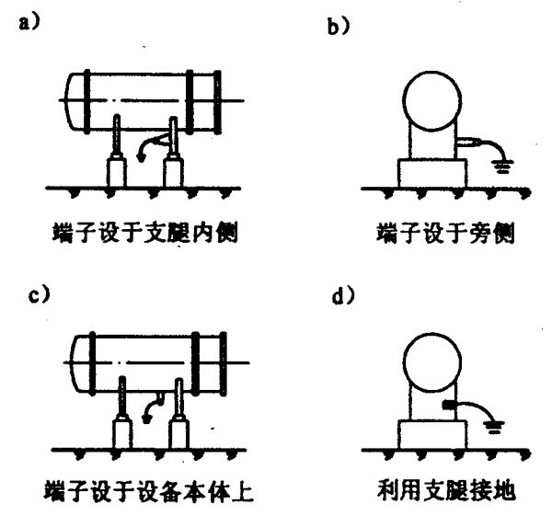
图4 固定设备接地端子位置
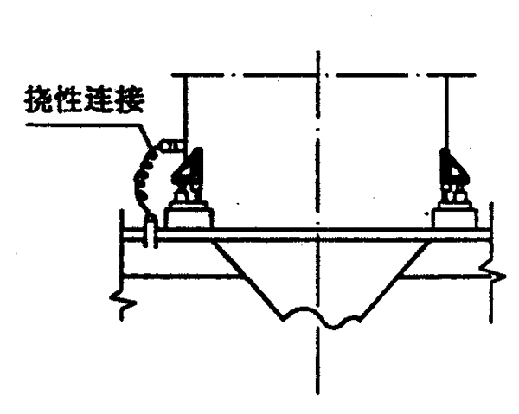
图5 振动设备接地方案
4．2 储罐
4．2．1 储罐内的各金属构件，尤其是金属浮体如果接地不良，容易形成孤立导体。当带有静电荷的油品注入储罐时，它将收集聚电荷，对地形成电位，在一定的条件下，极易发生火花放电而导致危害。
4．2．2 金属取样器及检尺工具必须可靠接地，也是为了防止形成孤立导体。操作平台上设置的接地端子应避开气体排放口。使用导电性绳索的取样器的接地方式见图6所示。在取样器端也可使用焊接。
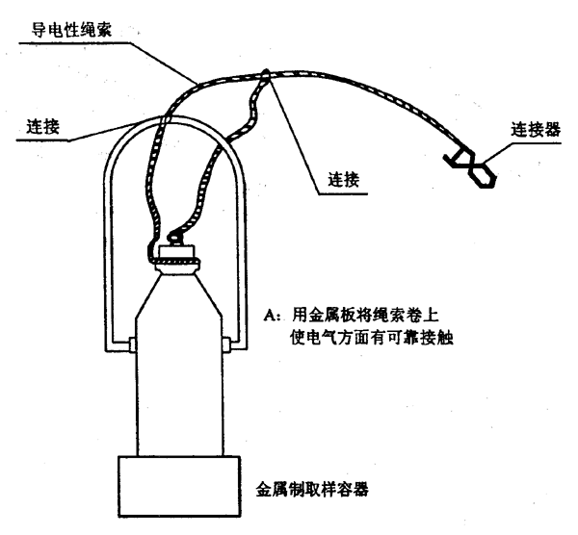
图6 使用导电性绳索的采样器的接地示意
如果能采用具有防静电性能的材料制成的工具是最方便的。
4．2．3 为防止静电感应而带静电，浮顶储罐的浮顶应与储罐本体（外壁）之间进行跨接。一般是采用25mm²的铜芯软绞线，沿斜梯敷设至罐壁。防风雨密封的储罐壁一侧的端头应使用导电性橡胶材料制造。浮顶的一侧尚应用10mm²的铜绞线每隔3m跨接一次。做法请参见图7及图8。
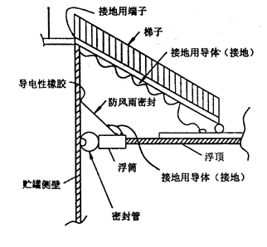
图7 浮顶与储罐本体跨接
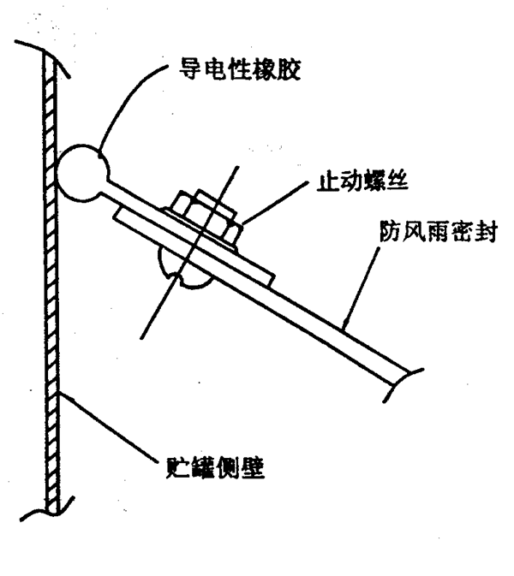
图8 防风雨密封与储罐侧壁的跨接
4．2．4 轻质油品其电阻率一般在10¹¹Ω·m以上属静电非导体。带电体上电荷的消散需要一个相当长的时间（称为免散时间），因此当罐壁使用防7腐涂料时，只要涂料的电阻率小于被储介质的电阻率就不会妨碍电荷的逸散。推荐值按《液体石油产品静电安全规程》GB13348-92的规程。
4．2．5 人体带电所造成的危害已屡见不鲜。上罐前采用人体触摸接地的方式进行人体放电是必须的。上罐入口端的接地体可另设金属棒，横装在入口处，挡住人员登罐，必须推开金属棒完成放电后才可上罐，其安装较为麻烦。另一种方式是可利用一段扶梯（约1m长），不涂防腐涂料，供人体放电用。金属棒的安装示意见图9。
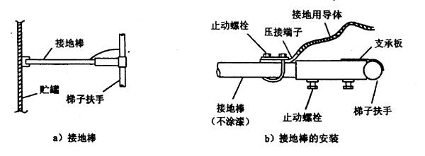
图9 用接地棒消除静电
4．3 管道系统
4．3．1~4．3．2 厂内管线进入工艺装置或建筑物按防雷设计要求均有接地，已满足静电接地要求。厂内管线带的静电接地一般要单独设计，要引起重视以免漏项。管线接地点大致在三个地方要注意：1．接入泵过滤器、缓和器等设备处是静电量的变化所在，也是接地方便处；2．管线的分岔处一般考虑为接地点；3．平行的管线直管段一般80~100m的间隔处支架上设有管线支座，也是方便的接地点。
4．3．4 当有蒸气伴管时，与其工艺管道的连接可参见图10。
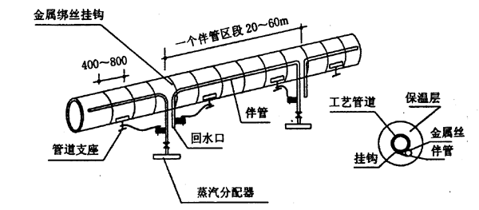
图10 蒸气伴管与工艺管道连接示意
4．3．5 常规的作法，参见图11。
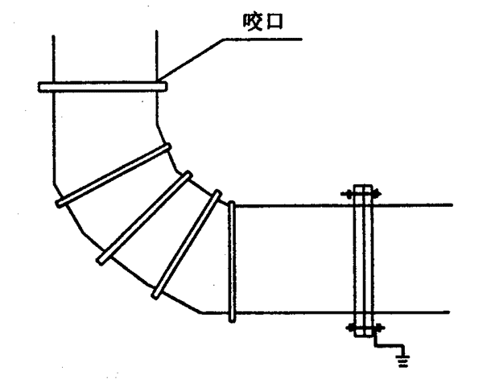
图11 风管、保温层罩连接
4．3．6~4．3．7 强调非导体管段上的金属件必须接地，尤其中间的金属接头不要遗忘，以防造成静电积聚。对软管上金属金具的接地参见图12。
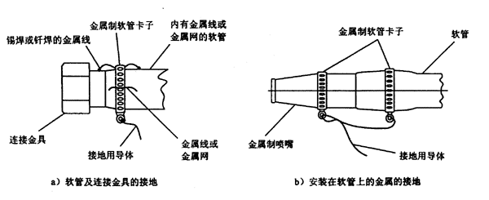
图12 软管连接金具的接地
4．3．8 直埋地下管线与土壤接触足以达到静电接地电阻值的要求。
4．4 铁路栈台与罐车
4．4．1~4．4．2 在爆炸危险区域及附近的所有金属管道、设备、构筑物、铁路钢轨等进行等电位连接并接地是防止静电危害的基本方法之一，铁路钢轨在区域内部也应与接地网相连。而为防止外部杂散电流引入，铁轨在区域内外部交接处应进行绝缘隔离。
轨端的跨接为通常的做法参见图13。
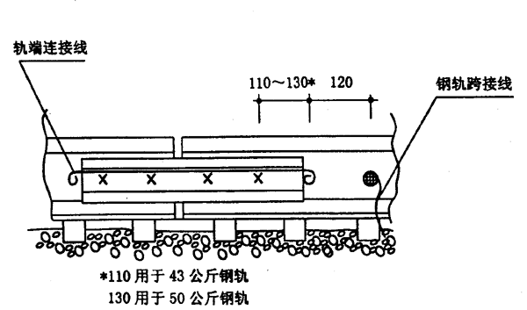
图13 轨端跨接示意图
轨道接地示意图参见图14。
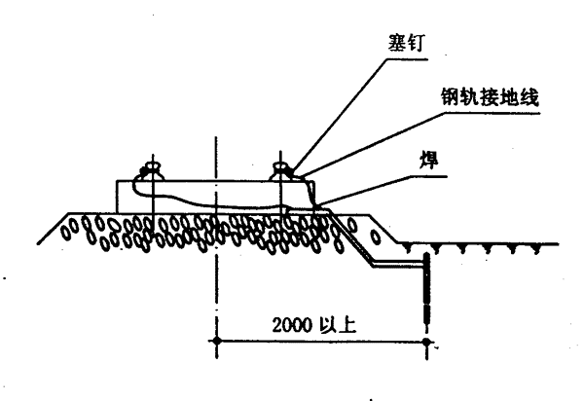
图14 钢轨接地示意图。
4．4．3 为方便作业，每一鹤位设一端子，并设置带有专用夹的接地线。用于与罐车相连，接地端子宜使用专用线接入接地网。一般的接法如图15。
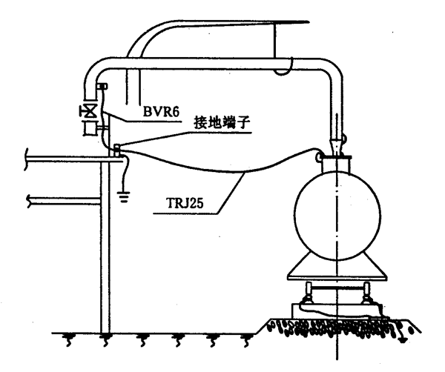
图15 火车槽车接地示意
另有些资料或工程上要求罐车的接地应有明确指示，如信号灯、仪器仪表指示，还有的提出要与输液泵的操作进行程序联锁。由于目前可实现的工程经验不足，可依据各自的条件决定。
4．5 汽车站台与罐车
4．5．1~4．5．4 汽车罐车与火车罐车基本状况和操作要求是一致的。对于汽车罐车可能要更多的注意软管注送问题。本规范推荐使用防静电软管，对于使用嵌有金属物的软管应慎重，在使用中注意其电阻变化，两端及中间的金属连接件、镶嵌的金属件相互连接并接地，确保其导电性连接，保证管路的电阻在10⁶Ω以下。
4．6 码头
4．6．5 码头主要问题是防止杂散电流燃弧造成爆炸性气体的引燃。
绝缘法兰的使用可参见图16。
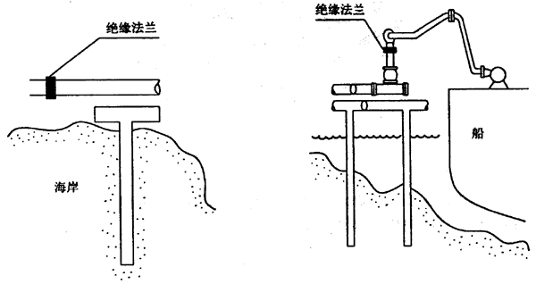
图16 绝缘法兰使用示意
4．7 粉体加工与储运设备
4．7．1~4．7．6 生产粉体物质的设备中，绝缘的导本容易带电。如粉体物质通过一段绝缘的金属管道或风道时，管道或风道可能带电到高电位，并且能够对地产生高能量的电火花。悬浮的或成堆的带电粉体物质，可通过感应或接触，使其周围的绝缘导体带电。如将粉体物质注入非接地的金属容器时，可能使容器产生火花放电。因此，装置的全部导体部件必须接地。
在粉体物质生产系统中，存在着火危险时，除了采取必要的防静电措施外，还要避免周围存在点火能量很小的混合物。这样采用的安全措施有：在粉体注入与排出时，以适当的低速度进行；防止出现较大的粉尘云，限制处理规模、尽量减小可燃气体浓度。有条件时，使筒仓充惰性气体。
4．8 气体与蒸汽的喷出设备
4．8．1~4．8．3 纯气体或气体混合物（如空气）的运行，通常产生的静电很少。气体中混有的悬浮液粒或固体微粒，高速喷离喷嘴时带上静电，可能使其附近的绝缘导体带电。
对于含有颗粒物质的任何压缩气体的逸散或释放（如带水的压缩空气的喷射等），都存在引起可燃性气体蒸汽着火的危险，因此在爆炸危险场所，要极力防止它们喷出。
4．10 人体静电接地
4．10．1~4．10．2 人体活动、接触带电粒子或感应都能使人体带电。影响人体带电的因素有：一是人体本身的因素，也就是人体本身的电容值与电阻值，人体电容值大约在100~1000pF之间，一般在100~150pF的范围内变化，而人体的电阻值则变化较大。10³~10⁶Ω相差几个数量级，人体的充电电流一般在10⁻⁹A的数量级。二是服装、鞋帽等接触物因素。三是地板、地毯、墙壁、温湿度环境因素等。
人体带电易产生静电危害的场所，通常作法见图17。
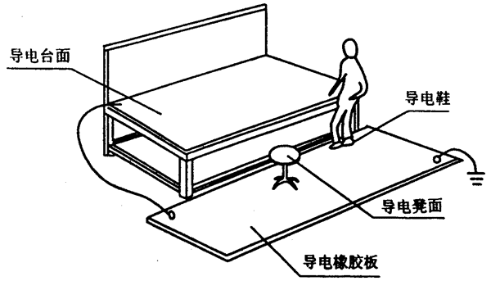
图17 人体静电接地环境示意
在有低压动力电源的场所，为了防止人体触电，要控制可能通过人体的电流。一般通过人体的电流要小于5mA。因此，防静电材料阻值不是越低越好。
附录A 静电接地的检测方法
A．0．2 常用的普通万用表有DT830数字万用表。
常用的ZC系列接地摇表有ZC-29型接地电阻测试仪。
当电阻大于1MΩ时，可用JDC-2型绝缘电阻测试仪。

